Составьте электронные и электронно-графические формулы: O2, F2, Ca, Ar, Ti.
1. электронные формулы:
О 1S² 2S² 2P⁴ , F 1S² 2S² 2P⁵ Ca 1S² 2S² 2P⁶ 3S² 3P⁶ 4S² Ar 1S² 2S² 2P⁶ 3S² 3P⁶
Ti 1S² 2S² 2P⁶ 3S² 3P⁶ 4S²3d²
2. Электронно-графические формулы;
О 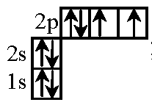 Са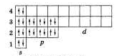
F 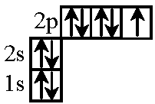 Ar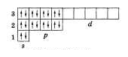

Ti